Белорусский государственный технологический университет
Факультет информационных технологий
Кафедра программной инженерии

Лабораторная работа 15
По дисциплине «Основы алгоритмизации и программирования»
На тему «Динамическое выделение памяти»

Выполнил:
Студент 1 курса 7 группы
Силко Никита Андреевич
Преподаватель: Белодед Н. И.

2025, Минск

Цель работы:
Научиться использовать динамическую память.

Теоретические сведения:
Динамическая память – это область памяти, которая выделяется во время выполнения программы. После использования памяти ее надо освобождать, что позволит эффективно расходовать память.
Формирование динамических массивов можно организовать двумя способами: с использованием функций (язык С); с использованием операторов new и delete (язык С++).

Задания:
- В соответствии со своим вариантом написать программы с использованием динамических массивов для условий задач из таблицы. Начальные размерности массивов ввести с клавиатуры. Первое задание выполнить с использованием функций для выделения динамической памяти на языке С, второе − с использованием операторов new и delete на языке С++.

#include <iostream>  #include <random>  using namespace std;  void task1()  {  setlocale(LC_CTYPE, "rus");  srand(time(NULL));  const int length = 20;  int* arr = new int[length];  int C, index, k = 0, max, prod = 1;  cout << "Введите число C = "; cin >> C;  for (int i = 0; i < length; i++) {  arr[i] = 1 + rand() % 10;  cout << arr[i] << " ";  if (arr[i] > C) {  k++;  }  }  max = abs(arr[0]);  for (int i = 0; i < length; i++) {  if (abs(arr[i]) >= max) {  max = arr[i];  index = i;  }  }  for (int i = index + 1; i < length; i++) {  prod *= arr[i];  }  cout << endl;  cout << "Произведение чисел после наибольшего по модулю = " << prod << endl;  cout << k;  delete[] arr;  } | 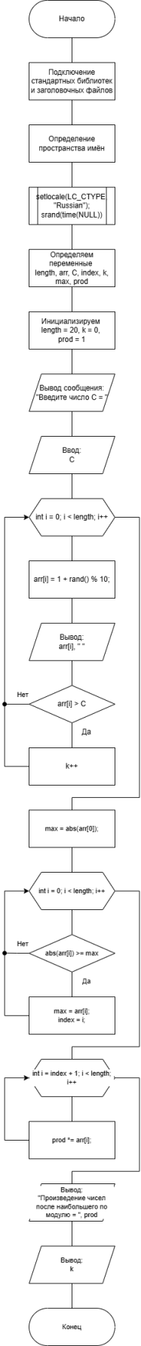
#include <iostream>
#include <random>
using namespace std;

void task2() {
setlocale(LC_CTYPE, "rus");
srand(time(NULL));
const int length = 3;

int k = 0, index = 0;
int** arr = new int*[length];
for (int i = 0; i < length; i++) {
arr[i] = new int[length];
}

for (int i = 0; i < length; i++) {
for (int j = 0; j < length; j++) {
arr[i][j] = rand() % 10;
cout << arr[i][j] << " ";
}
cout << endl;
}

bool found = false;
for (int i = 0; i < length; i++) {
for (int j = 0; j < length; j++) {
if (arr[i][j] == 0) {
k = arr[i][0];
index = i + 1;
found = true;
break;
}
}
if (found) break;
}

if (index == 0) {
cout << "Строки с нулевым элементом нет";
for (int i = 0; i < length; i++) {
delete[] arr[i];
}
delete[] arr;
return;
}
cout << endl;
for (int i = 0; i < length; i++) {
for (int j = 0; j < length; j++) {
arr[i][j] -= k;
cout << arr[i][j] << " ";
}
cout << endl;
}
cout << "Номер строки с нулевым элементом " << index;
for (int i = 0; i < length; i++) {
delete[] arr[i];
}
delete[] arr;
}

Вывод:
Я научился использовать динамическую память.

